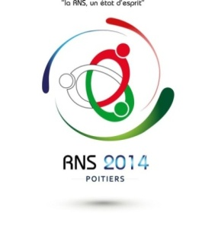
Insérer la photo comme ci-dessus :(Aller dans Menu Insertion , puis Image , puis à partir du fichier)
FICHE D’INSCRIPTION GRAND STAGE ARTS MARTIAUX RNS 2014
Au Dojo du Centre sportif de la Ganterie
Samedi 19 avril de 15h à 17h30, et dimanche 20 avril de 10h à 12h30

Nom et prénom du pratiquant (e) :

Sexe : ……………………………………………… Date de Naissance :

Adresse : …………………………………………………….. E-mail :

Tel :
Pour raison d’indisponibilité du gymnase pouvant accueillir du public, les Arts Martiaux organiseront un grand stage pluridisciplinaire, et non pas des compétitions.
Les aspects sportifs et traditionnels de chaque discipline seront abordés.

Discipline {cochez la(les) case(s) choisie(s)} :
◻ KARATE ◻ TAEKWONDO ◻ JUDO ◻ AUTRE (préciser) :
Catégorie d'âge concernée :
 ◻ 2001-2002 (pupilles) ◻ 1999-2000 (benjamins)
◻ 1997-1998 (minimes) ◻ 1995-1996 (cadets)
◻ 1993-1994 (juniors) ◻ 1992 et - (seniors)

N.B : Certificat médical obligatoire pour les non-licenciés 2013/2014.

Frais d’engagement : 6 €uros.

MODALITES D’INSCRIPTION

- Date limite de l’inscription : AVANT LE 29 Mars 2014
- Envoyer la fiche d’inscription remplie à l’adresse mail zrandri@orange.fr (photo électronique à inclure).
- Un autre envoi postal COMPRENANT :
  - la Photocopie de la fiche d’inscription,
  - Chèque d’un montant de 6 € (Seul le mode de paiement par chèque libellé à l’ordre du CEN est accepté).

- Libellez le chèque à l’ordre du Comité Exécutif National et envoyez à l’adresse suivante :

RANDRIANINDRINA TSIORY
1, allée du Commerce - 94260 FRESNES

Responsable Tsiory RANDRIANINDRINA Tel : 06 72 92 71 86
Date et signature :

